COLEGIO SAN JOSE GUÍA N°3 QUÍMICA 3° PROF. SILVIA DIEZ
Tema: Átomos
ACTIVIDAD 1: Explica con tus palabras, que entiendes por átomo. Dibuja según lo imaginas.
Lee los siguientes artículos y ve resolviendo las actividades propuestas.

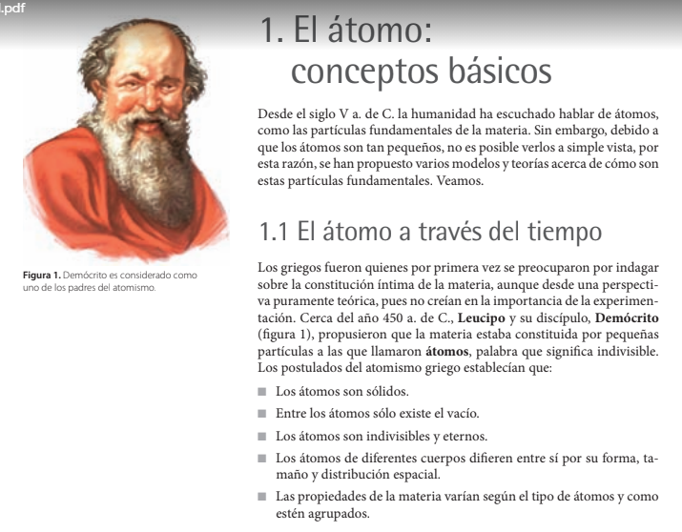
ACTIVIDAD 2: a- ¿quién o quiénes fueron los primeros en usar la palabra átomos? En qué época.
b- ¿qué significa la palabra átomo? ¿Qué opinas sobre eso?
c- dibuja el interior de un átomo según los griegos y cómo te lo imaginas tú
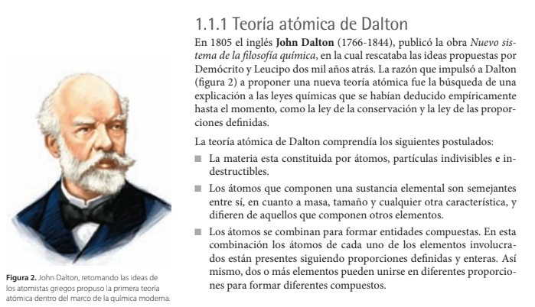
ACTIVIDAD 3: a- ¿En qué se basó la nueva Teoría atómica de Dalton, cuando?
b- ¿cuáles son los postulados de Dalton?
c- ¿qué opinas sobre la construcción del conocimiento científico?
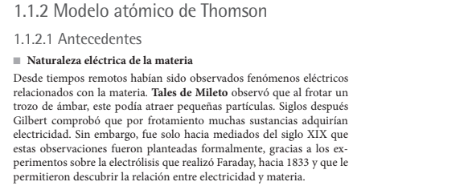
ACTIVIDAD 4: a- Probaste frotar una regla y acercarla a pedacitos de papel, qué sucede. Porque.
b- Qué experiencias de la vida cotidiana, están relacionados con fenómenos eléctricos.
c- cuantos tipos de cargas eléctricas conoces, cuáles.

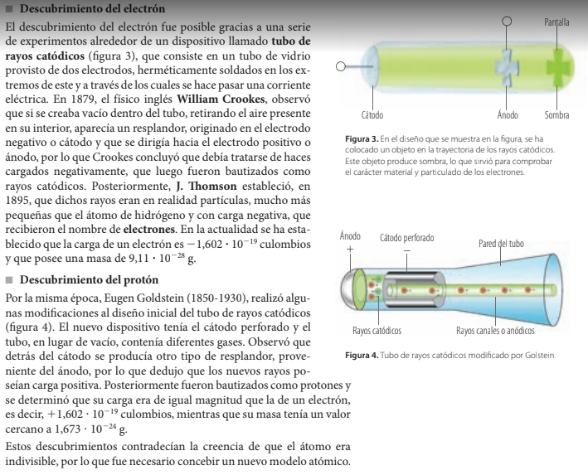
ACTIVIDAD 5: completa el cuadro
Partícula | carga | Masa | Signo de carga | Científico/ año
electrones
protones
ACTIVIDAD 6: a- a qué se refiere los dos últimos renglones del texto anterior.
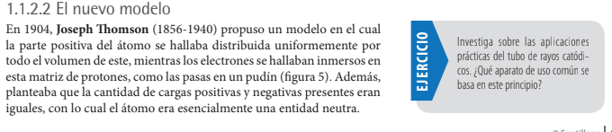
ACTIVIDAD 7: a- dibuja un átomo según J Thomson. b- Qué significa que el átomo sea una entidad neutra?
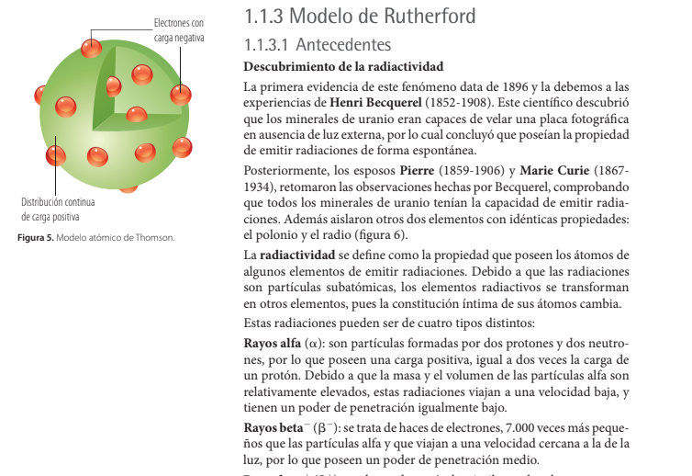
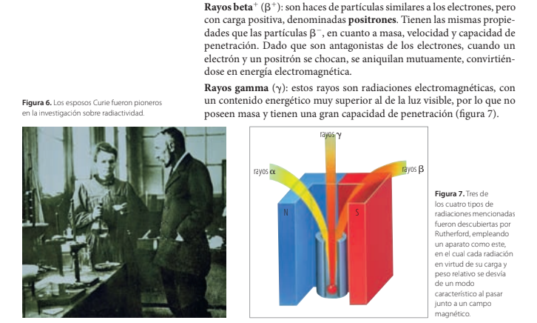
ACTIVIDAD 7: Responde según el texto anterior.
- ¿Qué es la Radiactividad?
- Qué aportes hicieron Becquerel y Marie y Pierre Curie.
- Complete la siguiente tabla
Radiaciones | alfa | Beta | gama
Carga eléctrica
velocidad
Poder de penetración
masa

- Resuelve el siguiente crucigrama
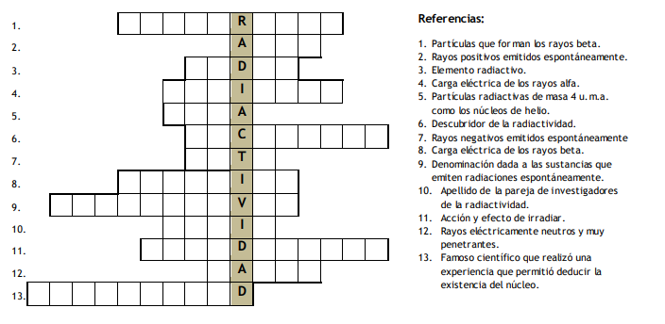
ACTIVIDAD 8: Considere las siguientes afirmaciones, indique V o F. Corrija en caso de falsedad.
- El modelo de Thomson supone que el átomo es positivo.
- El protón tiene una masa 1840 veces más grande que el electrón.
- Los rayos canales están constituidos por partículas positivas.
- Los rayos catódicos están constituidos por partículas materiales.
- Los rayos catódicos se producen en tubos de descarga a alta presión.
- El electrón tiene carga positiva.
- El ánodo es el electrodo con carga negativa.
ACTIVIDAD 9: Seleccione uno de los siguientes temas relacionados con la RADIACTIVIDAD. Para investigar y exponer.
Centrales nucleares en Argentina – Radiactividad en medicina – Bombas nucleares- Accidentes nucleares- Datación arqueológica- Radiación en alimentos- Otras aplicaciones de radiactividad

